МИНИСТЕРСТВО ОБРАЗОВАНИЯ РЕСПУБЛИКИ БЕЛАРУСЬ
УЧРЕЖДЕНИЕ ОБРАЗОВАНИЯ
“БРЕСТСКИЙ ГОСУДАРСТВЕННЫЙ ТЕХНИЧЕСКИЙ УНИВЕРСИТЕТ”

Кафедра «Интеллектуальные информационные технологии»

ЛАБОРАТОРНАЯ РАБОТА №3
по дисциплине «Объектно-Ориентированное Программирование» за 1 семестр
Тема: «ПРОИЗВОДНЫЕ КЛАССЫ»

Выполнил:
студент 2 курса
группы АС-70
(2 подгруппа)
Дулько И.Д.
Проверил:
Яцук Т.А.

2026
Цель: Сформировать умения, необходимые для создания абстрактных классов и методов, реализации интерфейсов и работы с пакетами.
Основное содержание работы: написать программу, в которой реализовано решение поставленной задачи с использованием целевой установки.
Вариант 24
Задание 1. Базовая иерархия: создание системы Спроектируйте и реализуйте базовую систему для одной из предметных областей (по варианту). Построить UML-диаграмму классов. Требования
• Создать абстрактный класс с общими полями и абстрактными методами.
• Создать 3–4 подкласса с специфическими полями и переопределёнными методами.
• Создать массив объектов суперкласса, заполнить объектами подклассов.
• Продемонстрировать полиморфные вызовы методов.
• Показать разницу между ранним и поздним связыванием.
Вариант 4. Животные зоопарка Абстрактный класс Животное: методы издатьЗвук(), питаться(), описать().
Решение:
#include <iostream>
#include <string>

using namespace std;

//абстрактный класс с общими полями и абстрактными методами
class Animal {
private:
int m_age;
double m_weight;
string m_species;
public:
//конструктор по умолчанию
Animal() {}

//конструктор с параметрами
Animal(int age, double weight, string species) : m_age(age), m_weight(weight), m_species(species) {}

//чистые виртуальные функции
virtual void makeTheSound() = 0;
virtual void toEat() = 0;
virtual void toDescribe() = 0;

//геттеры
int getAge() const {
return m_age;
}

double getWeight() const {
return m_weight;
}

string getSpecies() const {
return m_species;
}

//обычный метод для демонстрации раннего полиморфизма
void sleep() const {
cout << m_species << " спит" << endl;
}

//виртуальные деструктор
virtual ~Animal() {}
};

//подкласс лев
class Lion : public Animal {
private:
double m_runningSpeed; //скорость бега
public:
Lion(int age, double weight, string species, double runningSpeed) : Animal(age, weight, species), m_runningSpeed(runningSpeed) {}

double getRunningSpeed() const {
return m_runningSpeed;
}

//переопределение методов
virtual void makeTheSound() override {
cout << "Лев рычит" << endl;
}

virtual void toEat() override {
cout << "Лев ест мясо" << endl;
}

virtual void toDescribe() override {
cout << "Животное: Лев" << endl;
cout << "age: " << getAge() << endl;
cout << "weight: " << getWeight() << endl;
cout << "species: " << getSpecies() << endl;
cout << "runningSpeed: " << getRunningSpeed() << endl;
}

void LionAction() {
cout << "лев ходит по вольеру" << endl;
}
};

//подкласс слон
class Elephant : public Animal {
private:
double m_earSize; //размер ушей
public:
Elephant(int age, double weight, string species, double earSize) : Animal(age, weight, species), m_earSize(earSize) {}

double getEarSize() const {
return m_earSize;
}

//переопределение методов
virtual void makeTheSound() override{
cout << "Слон трубит" << endl;
}

virtual void toEat() override {
cout << "Слон ест листья" << endl;
}

virtual void toDescribe() override {
cout << "Животное: Слон" << endl;
cout << "age: " << getAge() << endl;
cout << "weight: " << getWeight() << endl;
cout << "species: " << getSpecies() << endl;
cout << "earSize: " << getEarSize() << endl;
}

void ElephantAction() {
cout << "слон поднимает совй хобот" << endl;
}
};

//подкласс пингвин
class Penguin : public Animal {
private:
int m_flockSize; //размер стаи
public:
Penguin(int age, double weight, string species, int flockSize) : Animal(age, weight, species), m_flockSize(flockSize) {}

int getFlockSize() const {
return m_flockSize;
}

//переопределение методов
virtual void makeTheSound() override {
cout << "Пингвин пищит" << endl;
}

virtual void toEat() override {
cout << "Пингвин ест рыбу" << endl;
}

virtual void toDescribe() override {
cout << "Животное: Пингвин" << endl;
cout << "age: " << getAge() << endl;
cout << "weight: " << getWeight() << endl;
cout << "species: " << getSpecies() << endl;
cout << "flockSize: " << getFlockSize() << endl;
}

void PenguinAction() {
cout << "пингвин прыгает с обрыва в океан" << endl;
}
};

int main() {
setlocale(LC_ALL, "RU");

//массив обьетов суперкласса
//массив указателей на обьекты
Animal* animals[3];

animals[0] = new Lion(10, 100.0, "лев", 30.0);
animals[1] = new Elephant(5, 3000.0, "слон", 50.0);
animals[2] = new Penguin(3, 20.0, "пингвин", 300);

//полиморфные вызовы
for (int i = 0; i < 3; i++) {
cout << "Животное: " << animals[i]->getSpecies() << endl;
animals[i]->makeTheSound();
animals[i]->toEat();
animals[i]->toDescribe();
cout << endl;
}

//вызов спецефических методов для каждого класса

// 1. Для Льва
Lion* lionPtr = dynamic_cast<Lion*>(animals[0]);
if (lionPtr != nullptr) { // Проверяем, удалось ли приведение
lionPtr->LionAction();
}

// 2. Для Слона
Elephant* elephantPtr = dynamic_cast<Elephant*>(animals[1]);
if (elephantPtr != nullptr) {
elephantPtr->ElephantAction();
}

// 3. Для Пингвина
Penguin* penguinPtr = dynamic_cast<Penguin*>(animals[2]);
if (penguinPtr != nullptr) {
penguinPtr->PenguinAction();
}

//демонстрация связывания
Animal* testPtr = new Lion(10, 100.0, "лев", 30.0);

//поздний полиморфизм
testPtr->makeTheSound();

//ранний полиморфизм
testPtr->sleep();

//очистка памяти
for (int i = 0; i < 3; i++) {
delete animals[i];
}

delete testPtr;

return 0;
}
Ответ:
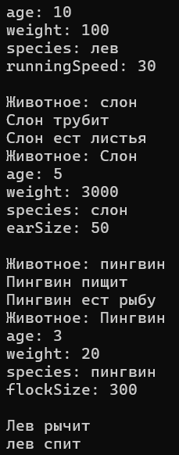

UML-диаграмма для 1-го задания:
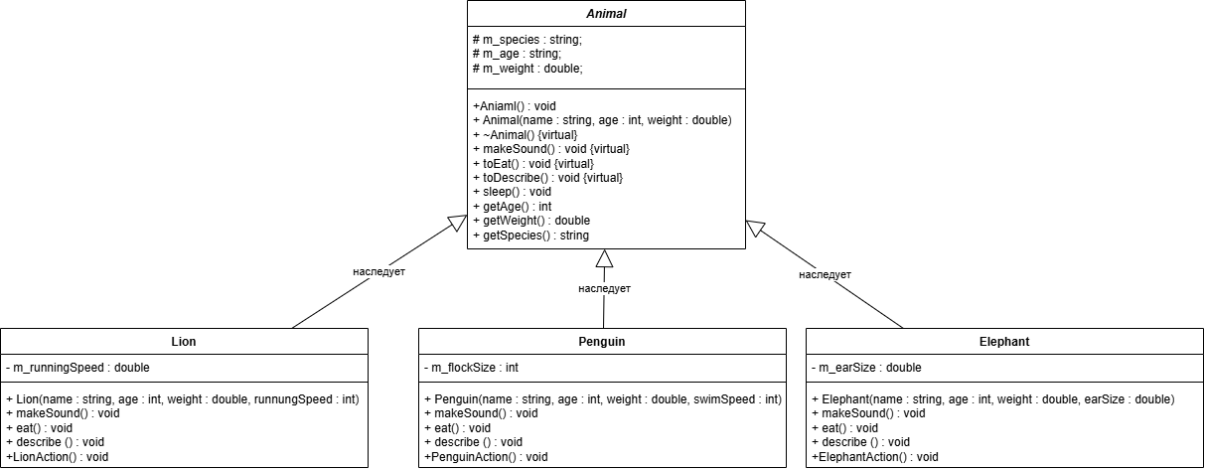
Задание 2.
Расширение системы: добавление новых типов Продолжите систему из задания 1. Добавьте новый тип, не изменяя существующий код. Покажите, что для этого достаточно создать новый подкласс. Требования
• Создать новый подкласс, расширяющий базовый класс.
• Переопределить абстрактные методы.
• Добавить новый объект в массив и продемонстрировать полиморфный вызов. • Построить UML-диаграмму после расширения.
• Объяснить в отчёте, почему не пришлось менять существующие классы.
Вариант 4. Добавить Дельфин.
Решение:
#include <iostream>
#include <string>

using namespace std;

//абстрактный класс с общими полями и абстрактными методами
class Animal {
private:
int m_age;
double m_weight;
string m_species;
public:
//конструктор по умолчанию
Animal() {}

//конструктор с параметрами
Animal(int age, double weight, string species) : m_age(age), m_weight(weight), m_species(species) {}

//чистые виртуальные функции
virtual void makeTheSound() = 0;
virtual void toEat() = 0;
virtual void toDescribe() = 0;

//геттеры
int getAge() const {
return m_age;
}

double getWeight() const {
return m_weight;
}

string getSpecies() const {
return m_species;
}

//обычный метод для демонстрации раннего полиморфизма
void sleep() const {
cout << m_species << " спит" << endl;
}

//виртуальные деструктор
virtual ~Animal() {}
};

//подкласс лев
class Lion : public Animal {
private:
double m_runningSpeed; //скорость бега
public:
Lion(int age, double weight, string species, double runningSpeed) : Animal(age, weight, species), m_runningSpeed(runningSpeed) {}

double getRunningSpeed() const {
return m_runningSpeed;
}

//переопределение методов
virtual void makeTheSound() override {
cout << "Лев рычит" << endl;
}

virtual void toEat() override {
cout << "Лев ест мясо" << endl;
}

virtual void toDescribe() override {
cout << "Животное: Лев" << endl;
cout << "age: " << getAge() << endl;
cout << "weight: " << getWeight() << endl;
cout << "species: " << getSpecies() << endl;
cout << "runningSpeed: " << getRunningSpeed() << endl;
}
};

//подкласс слон
class Elephant : public Animal {
private:
double m_earSize; //размер ушей
public:
Elephant(int age, double weight, string species, double earSize) : Animal(age, weight, species), m_earSize(earSize) {}

double getEarSize() const {
return m_earSize;
}

//переопределение методов
virtual void makeTheSound() override {
cout << "Слон трубит" << endl;
}

virtual void toEat() override {
cout << "Слон ест листья" << endl;
}

virtual void toDescribe() override {
cout << "Животное: Слон" << endl;
cout << "age: " << getAge() << endl;
cout << "weight: " << getWeight() << endl;
cout << "species: " << getSpecies() << endl;
cout << "earSize: " << getEarSize() << endl;
}
};

//подкласс пингвин
class Penguin : public Animal {
private:
int m_flockSize; //размер стаи
public:
Penguin(int age, double weight, string species, int flockSize) : Animal(age, weight, species), m_flockSize(flockSize) {}

int getFlockSize() const {
return m_flockSize;
}

//переопределение методов
virtual void makeTheSound() override {
cout << "Пингвин пищит" << endl;
}

virtual void toEat() override {
cout << "Пингвин ест рыбу" << endl;
}

virtual void toDescribe() override {
cout << "Животное: Пингвин" << endl;
cout << "age: " << getAge() << endl;
cout << "weight: " << getWeight() << endl;
cout << "species: " << getSpecies() << endl;
cout << "flockSize: " << getFlockSize() << endl;
}
};

//подкласс дельфин
class Dolphin : public Animal {
private:
double m_jumpHeight;
public:
Dolphin(int age, double weight, string species, double jumpHeight) : Animal(age, weight, species), m_jumpHeight(jumpHeight) {}

double getJumpHeight() const {
return m_jumpHeight;
}

//переопределение методов
virtual void makeTheSound() override {
cout << "Дельфин издает какой-то звук" << endl;
}

virtual void toEat() override {
cout << "Дельфин ест рыбу" << endl;
}

virtual void toDescribe() override {
cout << "Животное: Дельфин" << endl;
cout << "age: " << getAge() << endl;
cout << "weight: " << getWeight() << endl;
cout << "species: " << getSpecies() << endl;
cout << "jumpHeight: " << getJumpHeight() << endl;
}
};

int main() {
setlocale(LC_ALL, "RU");

//массив обьетов суперкласса
//массив указателей на обьекты
Animal* animals[4];

animals[0] = new Lion(10, 100.0, "лев", 30.0);
animals[1] = new Elephant(5, 3000.0, "слон", 50.0);
animals[2] = new Penguin(3, 20.0, "пингвин", 300);
animals[3] = new Dolphin(5, 50.0, "дельфин", 2.3);

//полиморфные вызовы
for (int i = 0; i < 4; i++) {
cout << "Животное: " << animals[i]->getSpecies() << endl;
animals[i]->makeTheSound();
animals[i]->toEat();
animals[i]->toDescribe();
cout << endl;
}

//демонстрация связывания
Animal* testPtr = new Lion(10, 100.0, "лев", 30.0);

//поздний полиморфизм
testPtr->makeTheSound();

//ранний полиморфизм
testPtr->sleep();

//очистка памяти
for (int i = 0; i < 4; i++) {
delete animals[i];
}

delete testPtr;

return 0;
}
Ответ:
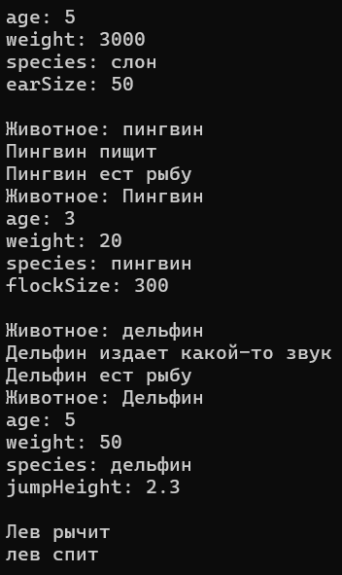
Почему не пришлось менять существующие классы: При добавлении нового типа (Дельфина) существующий код (базовый класс Animal, классы Lion, Penguin, Elephant и логика цикла в main) остался неизменным благодаря принципу открытости/закрытости (Open/Closed Principle). Этот принцип гласит, что программные сущности должны быть открыты для расширения, но закрыты для изменения.
Полиморфизм: Функция main() работает не с конкретными типами, а с указателями на базовый абстрактный класс (Animal*). Ей не нужно знать о существовании Дельфина, она опирается только на интерфейс базового класса (виртуальные методы).
Инкапсуляция и независимость: Каждый подкласс содержит свою специфическую логику внутри себя. Добавление нового класса Dolphin никак не затрагивает внутреннюю реализацию уже существующих классов.
Масштабируемость: Чтобы добавить в зоопарк хоть 100 новых видов животных, нам достаточно просто создать 100 новых классов-наследников и добавить их в массив. Ломать и переписывать то, что уже работает и протестировано, не требуется.

UML-диаграмма для 2-го задания:
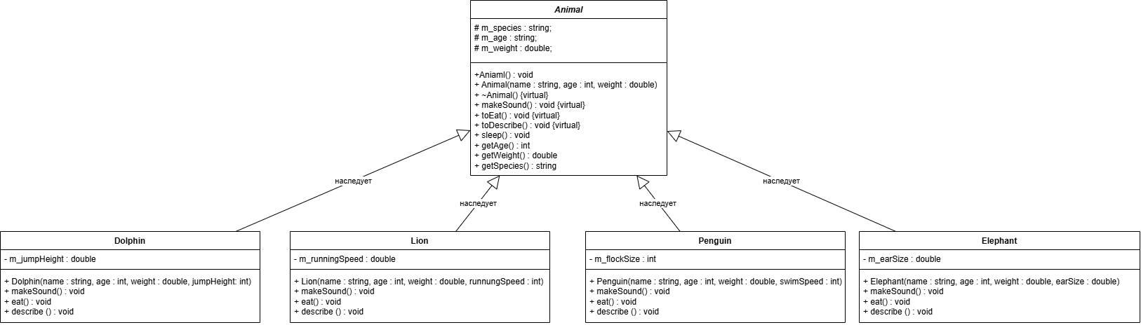

Задание 3. Интерфейсы и множественная реализация В системе появляются сущности, которые должны поддерживать несколько независимых возможностей. Реализуйте интерфейсы и покажите, как один класс может реализовывать несколько интерфейсов одновременно – это способ заменить множественное наследование классов в Java и расширить возможности классов в C++. Требования
1. Создать 2–3 интерфейса с методами, относящимися к разным аспектам поведения.
2. Реализовать интерфейсы в нескольких классах так, чтобы: o один класс реализовывал только один интерфейс; o другой класс реализовывал два и более интерфейсов; o третий класс реализовывал все интерфейсы.
3. Продемонстрировать полиморфизм через ссылки на интерфейсы: o массив объектов типа Интерфейс1; o массив объектов типа Интерфейс2.
4. Показать, что класс, реализующий несколько интерфейсов, может использоваться там, где ожидается любой из них.
5. Разрешение конфликтов: o В Java: если два интерфейса имеют методы с одинаковой сигнатурой, но разными реализациями по умолчанию (default), класс обязан переопределить этот метод. Продемонстрировать. o В C++: показать, как класс наследует два интерфейса (чисто абстрактных класса) с одинаковым именем метода, и как разрешается неоднозначность через Interface1::method().
6. Построить UML-диаграмму, показав: o интерфейсы (стереотип <>); o классы и их реализацию интерфейсов (пунктирная линия с полым треугольником); o класс, реализующий несколько интерфейсов.
Вариант 4. Животные зоопарка • Интерфейсы: Дрессируемый (выполнитьТрюк), Кормируемый (получитьПорцию), Перемещаемый (переместиться). • Классы: Лев – Кормируемый; Слон – Дрессируемый; Пингвин – все три. • Конфликт: Дрессируемый и Перемещаемый имеют метод показатьСебя() с разными реализациями по умолчанию.
Решение:
#include <iostream>
#include <string>

using namespace std;

//интерфейс дрессируемый
class ITrainable {
public:
virtual ~ITrainable() = default;
virtual void performTrick() = 0;

virtual void showYourself() const {
cout << "я метод первого интерфейса" << endl;
}
};

//интерфейс кормируемый
class IFeedable {
public:
virtual ~IFeedable() = default;
virtual void getPortion() = 0;
};

//интерфейс перемещаемый
class IMoveable {
public:
virtual ~IMoveable() = default;
virtual void toMove() = 0;

virtual void showYourself() const {
cout << "я метод второго интерфейса" << endl;
}
};

//абстрактный класс с общими полями и абстрактными методами
class Animal {
private:
int m_age;
double m_weight;
string m_species;
public:
//конструктор по умолчанию
Animal() {}

//конструктор с параметрами
Animal(int age, double weight, string species) : m_age(age), m_weight(weight), m_species(species) {}

//чистые виртуальные функции
virtual void makeTheSound() = 0;
virtual void toEat() = 0;
virtual void toDescribe() = 0;

//геттеры
int getAge() const {
return m_age;
}

double getWeight() const {
return m_weight;
}

string getSpecies() const {
return m_species;
}

//обычный метод для демонстрации раннего полиморфизма
void sleep() const {
cout << m_species << " спит" << endl;
}

//виртуальные деструктор
virtual ~Animal() {}
};

//подкласс лев
class Lion : public Animal, public IFeedable {
private:
double m_runningSpeed; //скорость бега
public:
Lion(int age, double weight, string species, double runningSpeed) : Animal(age, weight, species), m_runningSpeed(runningSpeed) {}

double getRunningSpeed() const {
return m_runningSpeed;
}

//переопределение методов
virtual void makeTheSound() override {
cout << "Лев рычит" << endl;
}

virtual void toEat() override {
cout << "Лев ест мясо" << endl;
}

virtual void toDescribe() override {
cout << "Животное: Лев" << endl;
cout << "age: " << getAge() << endl;
cout << "weight: " << getWeight() << endl;
cout << "species: " << getSpecies() << endl;
cout << "runningSpeed: " << getRunningSpeed() << endl;
}

virtual void getPortion() override {
cout << "лев получил кусок мяса" << endl;
}
};

//подкласс слон
class Elephant : public Animal, public IMoveable, public IFeedable {
private:
double m_earSize; //размер ушей
public:
Elephant(int age, double weight, string species, double earSize) : Animal(age, weight, species), m_earSize(earSize) {}

double getEarSize() const {
return m_earSize;
}

//переопределение методов
virtual void makeTheSound() override {
cout << "Слон трубит" << endl;
}

virtual void toEat() override {
cout << "Слон ест листья" << endl;
}

virtual void toDescribe() override {
cout << "Животное: Слон" << endl;
cout << "age: " << getAge() << endl;
cout << "weight: " << getWeight() << endl;
cout << "species: " << getSpecies() << endl;
cout << "earSize: " << getEarSize() << endl;
}

virtual void getPortion() override {
cout << "слон получил траву" << endl;
}

virtual void toMove() override {
cout << "слон переместился" << endl;
}

virtual void showYourself() const override {
IMoveable::showYourself();
}
};

//подкласс пингвин
class Penguin : public Animal, public ITrainable, public IFeedable, public IMoveable {
private:
int m_flockSize; //размер стаи
public:
Penguin(int age, double weight, string species, int flockSize) : Animal(age, weight, species), m_flockSize(flockSize) {}

int getFlockSize() const {
return m_flockSize;
}

//переопределение методов
virtual void makeTheSound() override {
cout << "Пингвин пищит" << endl;
}

virtual void toEat() override {
cout << "Пингвин ест рыбу" << endl;
}

virtual void toDescribe() override {
cout << "Животное: Пингвин" << endl;
cout << "age: " << getAge() << endl;
cout << "weight: " << getWeight() << endl;
cout << "species: " << getSpecies() << endl;
cout << "flockSize: " << getFlockSize() << endl;
}

virtual void getPortion() override {
cout << "пингвин получил рыбу" << endl;
}

virtual void toMove() override {
cout << "пингвин переместился" << endl;
}

virtual void performTrick() override {
cout << "пингвин сделал сальто назад" << endl;
}

//разрешение конфликта
virtual void showYourself() const override {
IMoveable::showYourself();
ITrainable::showYourself();
}
};

//подкласс дельфин
class Dolphin : public Animal {
private:
double m_jumpHeight;
public:
Dolphin(int age, double weight, string species, double jumpHeight) : Animal(age, weight, species), m_jumpHeight(jumpHeight) {}

double getJumpHeight() const {
return m_jumpHeight;
}

//переопределение методов
virtual void makeTheSound() override {
cout << "Дельфин издает какой-то звук" << endl;
}

virtual void toEat() override {
cout << "Дельфин ест рыбу" << endl;
}

virtual void toDescribe() override {
cout << "Животное: Дельфин" << endl;
cout << "age: " << getAge() << endl;
cout << "weight: " << getWeight() << endl;
cout << "species: " << getSpecies() << endl;
cout << "jumpHeight: " << getJumpHeight() << endl;
}
};

int main() {
setlocale(LC_ALL, "RU");

//полиморфизм через ссылки на интерфейсы
//массив кормируемых
IFeedable* animals1[2];
animals1[0] = new Lion(10, 100.0, "лев", 50.0);
animals1[1] = new Penguin(5, 20.0, "пингвин", 200);

for (int i = 0; i < 2; i++) {
animals1[i]->getPortion();
}

//массив пеемещаемых
IMoveable* animals2[2];
animals2[0] = new Elephant(10, 3000.0, "слон", 50.0);
animals2[1] = new Penguin(5, 20.0, "пингвин", 200);

for (int i = 0; i < 2; i++) {
animals2[i]->showYourself();
animals2[i]->toMove();
}

//очистка памяти
for (int i = 0; i < 2; i++) {
delete animals1[i];
delete animals2[i];
}

return 0;
}
Ответ:
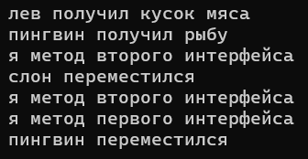

UML-диаграмма для 3-го задания:
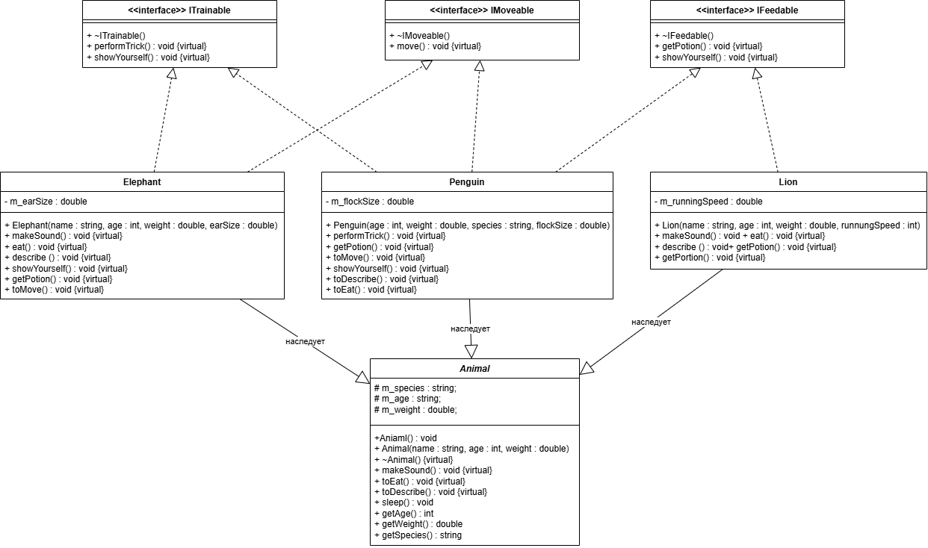
Вывод: В ходе выполнения лабораторной работы были изучены и практически реализованы ключевые концепции объектно-ориентированного программирования на языке C++: абстрактные классы, полиморфизм, раннее и позднее связывание, а также интерфейсы и множественная реализация.

